**花蓮縣花蓮市明義國民小學110學年度第一學期五年級數學科期末定期評量試卷**

**___年 ___班 座號：___ 姓名：_________ 家長簽名：___________**

**一、選擇題：(每題2分，共10分)**

1. 下列敘述何者正確？  
   圓錐的側面展開來是三角形　角錐邊的個數是底面邊數＋2　圓柱的側面展開來是四邊形　角柱面的個數是底面邊數×2
2. 花蓮火車站到太魯閣國家公園有直達公車，上午6時發首班車，每間隔40分鐘一班，到下午4時發最後一班車，請問一日共發了幾班車？  
   3班　14班　15班　16班
3. 關於三角柱的敘述何者錯誤？  
   側面為三角形　有二個底面　有三個側面　有九個邊
4. 有一個平行四邊形和一個三角形的的面積一樣大，當它們的底邊一樣長時，則三角形的高邊是平行四邊形的幾倍？  
   倍　2倍　3倍　4倍
5. 6×(24-22□2)=78，□中的計算符號應為？　  
   ＋　－　×　÷

**二、計算題：(1-4每題3分5-6每題4分，**

**共20分)**

1. 5分鐘32秒鐘×6
2. 606×25
3. 8550÷45
4. 255×570÷190÷255
5. 下圖中鋪色部分的面積是多少？  
   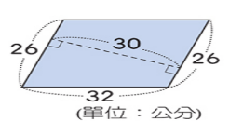
6. 下圖中鋪色部分的面積是多少？  
   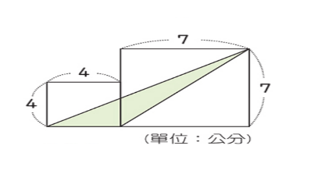

**三、填填看：(每個答案2分，共18分)**

1. 有一個柱體的底面為九邊形，這個柱體有(　　　)個頂點、和(　　　)個面。
2. 把一個三角形的底放大成7倍，高也放大成7倍，三角形的面積會變成原來面積的多少倍？(　　)倍
3. 左、右兩邊算式結果相同的在□裡打ˇ，不同的打×。  
   □(1) 125×19×6 和 19×(6×125)

□(2) (700÷10)÷5 和 700÷(10×5)

□(3) 800－356－128 和 800－(356－128)

□(4) 55÷5＋85÷5 和 (55＋85)÷5

□(5)400÷8÷25 和 400÷(25×8)

1. 有一個多邊形錐體，它的側面及底面數量和為7個，請問這個形體的邊數是多少(　　　)。

**四、看圖回答問題：(每個答案2分，共12分)**

1. 左圖是右邊哪一個盒子的展開圖？(　　　)  
   
2. 下列展開圖，可以摺成什麼形體？(　　　)  
   
3. 請依下圖指示畫出三角形的垂直高？

A：

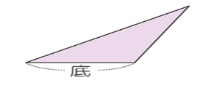

B：

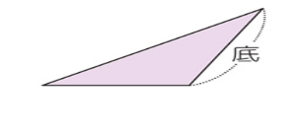

1. 畫出下列圖形的透視圖：

A:四角柱

B:五角錐

**五、應用題：(每題5分，共40分)**

1. 明義國小的學校游泳池為長方形，面積經過測量後為6720平方公尺，只知道游泳池的寬邊為64公尺，試問長邊為多少公尺？

1. 食品工廠生產珍珠粉圓，每一袋裝600顆珍珠粉圓，每4袋裝一盒，每箱裝5盒，最低訂購量為1箱。有間飲料店需要80000顆的珍珠粉圓，請問他們最少要向食品工廠訂幾箱才夠使用？
2. 木工師傅製作3張椅子要花3小時42分鐘，那麼製作5張椅子要花幾小時幾分鐘？

1. 潘亮亮做一個冰棒棍儲存盒要花2日5小時，做7個共需要多久時間？
2. 李先生今年的稻子一共收成35000公斤，每45公斤裝一袋，共可裝滿幾袋？還剩下多少公斤？
3. 在下圖長方形土地中，開闢兩條道路，其餘部分種草皮，請問種草皮的面積是多少？  
   
4. 甲、乙、丙、丁四個數字總和為850，已知甲數是203，乙數是179，丁數是188，試問丙數是多少？
5. 治茗存款為370元，茗祐的存款是治茗的3倍多60元，請問兩人的存款相差多少元？